ГАУ КО ДО КОДЮЦЭКТ

Научно-исследовательская работа

«Исследование видового состава мелких млекопитающих на территории национального парка «Куршская коса».

Научные руководители  Ю.Н.Гришанова, к.б.н., доцент ИЖС БФУ им. И.Канта;  С.И. Кумичева, педагог дополнительного образования, заместитель директора ГАУКОДО КОДЮЦЭКТ | Выполнила  Ученица 11 класса МАОУ Гимназии №1  Ю. В. Федирко

Калининград
2021

СОДЕРЖАНИЕ
ВВЕДЕНИЕ…………………………………………………………………………………. | 3
ГЛАВА 1. МАТЕРИАЛЫ И МЕТОДИКА………………………………………………… | 4
- Характеристика исследуемых биотопов…………………………………………….. | 9
- Национальный парк "Куршская коса"…………………………………………….. | 9
ГЛАВА 2. РЕЗУЛЬТАТЫ И ОБСУЖДЕНИЕ…………………………………………….. | 15
2.1. Общая характеристика фауны мелких млекопитающих на территории Калининградской области………………………………………………………………….. | 15
2.2. Видовой состав мелких млекопитающих на территории национального парка Куршская коса………………………………………………………………………………. | 15
2.3. Экологическая структура популяций мелких млекопитающих…………………….. | 19
ЗАКЛЮЧЕНИЕ И ВЫВОДЫ……………………………………………………………… | 23
СПИСОК ИСПОЛЬЗОВАННОЙ ЛИТЕРАТУРЫ………………………………………... | 24
ПРИЛОЖЕНИЕ…………………………………………………………………………….. | 25

ВВЕДЕНИЕ

Стратегия устойчивого развития любого государства в своей основе должна иметь достоверную информацию об изменениях природных экосистем в ходе их естественной динамики и хозяйственного использования[1]. На данный момент проблема сохранения биоразнообразия мелких млекопитающих стоит довольно остро, так как оно служит чутким индикатором не только санитарного состояния экосистемы, но и примером влияния многих факторов оказываемых на окружающую среду.
Мелкие млекопитающие имеют существенное значение в переносе вещества и энергии в экосистемах. Их численность – например, в лесах умеренного пояса – может доходить до 200 особей на 1 га. Насекомоядные обычно представляют детритную пищевую цепь в экосистемах, а грызуны чаще относятся к пастбищной пищевой цепи. Мелкие млекопитающие оказывают значительное влияние на различных беспозвоночных [2]. Являясь одной из наиболее массовых групп наземных позвоночных, сильно влияют на формирование биогеоценозов, поэтому выбор в качестве объекта исследования мелких млекопитающих связан с их значительной ролью в экосистемах, широким распространением, высокой чувствительностью к воздействиям, что в совокупности и определяет данную группу наземных позвоночных как весьма перспективный объект экологического мониторинга.
В Калининградской области степень изученности мелких млекопитающих крайне мала и в большинстве случаев сводится лишь к регистрации вида. Как итог-наличие информации лишь о примерном видовом составе по данным более чем 20-летней давности.
В 2000 году было издано справочное пособие «Наземные позвоночные Калининградской области», которое представляет собой аннотированный список позвоночных животных (амфибий, рептилий, птиц и млекопитающих). В нем указаны статус пребывания, численность и распространение каждого указанного вида. Данный справочник до сих пор является единственным полным списком состава фауны позвоночных животных Калининградской области [3].
Таким образом, выбор в качестве объекта исследования мелких млекопитающих связан с их значительной ролью в экосистемах (и в первую очередь на территориях ООПТ), широким распространением, высокой чувствительностью к воздействиям, а также крайне недостаточной степенью изученности.
Целью работы является изучение видового разнообразия мелких млекопитающих на территории национального парка «Куршская коса». Разрешение на проведение исследования было получено от Росприроднадзора (Приложение 2).

В рамках поставленной цели выделены следующие задачи:
- Изучить видовой состав мелких млекопитающих.
- Определить численность популяций мелких млекопитающих.
- Выявить экологическую структуру популяций мелких млекопитающих.

ГЛАВА 1. МАТЕРИАЛ И МЕТОДИКА
Материалом для исследования мелких млекопитающих послужили животные, отловленные в период с июля по сентябрь 2020 года на территории национального парка «Куршская коса». Здесь и далее под мелкими млекопитающими рассматриваем представителей отрядов Грызуны Rodentia, Насекомоядные Insectivora и Рукокрылые Chiroptera.
Численность и видовой состав исследуемых объектов оценивались при помощи трех основных методов:
- Метод ловушко-линий из деревянных и дюралевых ловушек Геро с крючком или трапиком для приманки с изъятием зверьков из среды обитания. На территории национального парка Куршская коса использован как дополнительный метод по разрешению № 2 на добывание объектов животного мира, находящихся на особо охраняемых природных территориях федерального значения, выданному Федеральной службой по надзору в сфере природопользования (Росприроднадзор) (Рис.1,2).
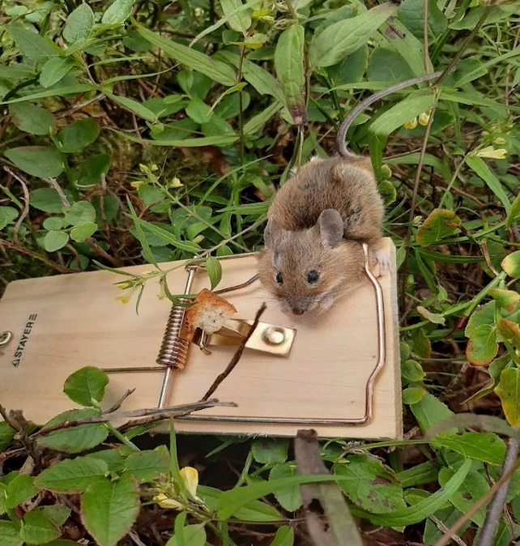 | 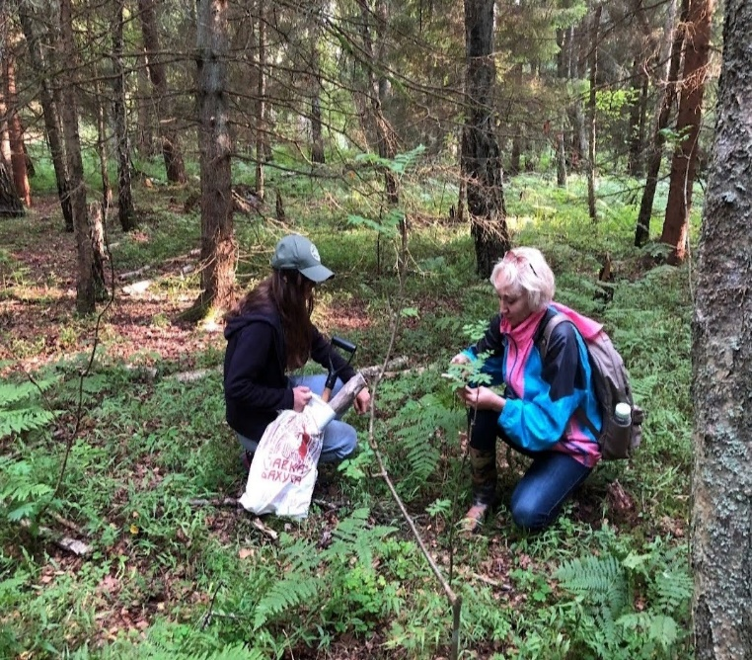
Рисунок 1. Проверка ловушко-линии из давилок Геро на территории болота «Свиное»  Желтогорлая мышь Apodemus flavicollis  26.09.2020 г.  Фото Ю.Н. Гришановой | Рисунок 2. Проверка ловушко-линии из давилок Геро Национальный парк «Куршская коса». 26.09.2020 г.  Фото Ю.Н. Гришановой

- Метод ловушко-линий из живоловок без изъятия зверьков из среды обитания. Применялся как основной на территории национального парка «Куршская коса» (Рис. 3,4).

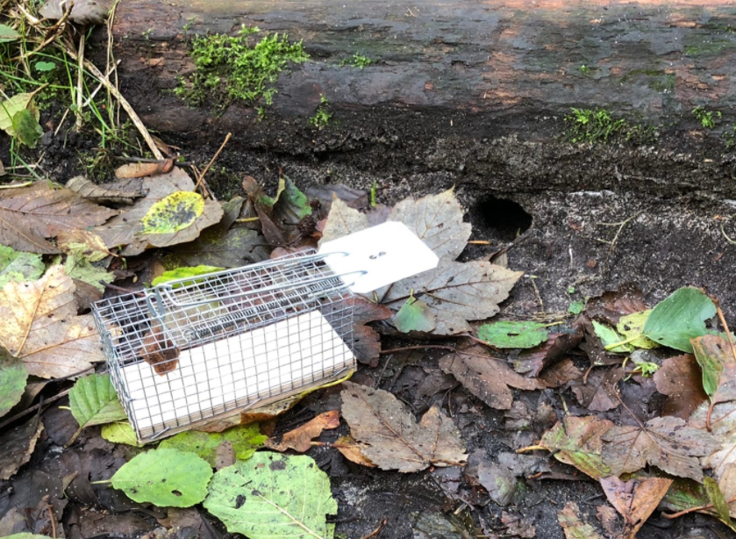 | 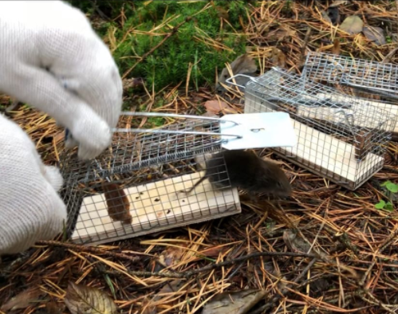
Рисунок 3. Установленная живоловка. Национальный парк «Куршская коса». Июль - сентябрь 2020 г.  Фото автора | Рисунок 4. Выпуск рыжей полевки Myodes glareolus из живоловки. Национальный парк «Куршская коса». Июль - октябрь 2020 г.  Фото автора
Ловушко-линии - метод прямого относительного учета млекопитающих с изъятием животных из природы с помощью давилок или без изъятия с помощью живоловок.
Ловушко-линии по 25 живоловок или деревянных и дюралевых ловушек Геро с крючком или трапиком для приманки устанавливались в различных типах биотопов, представленных на исследуемых территориях. Ловушки расставляли на расстоянии 3-5 м. В качестве приманки был использован нарезанный кубиками черный и белый хлеб, обжаренный в нерафинированном масле. Проверка ловушек проходила 3 раза в день: утром в 8:00, днем в 14:00 и вечером в 19:00. Каждая ловушко-линия устанавливалась на 3 дня. Показателем численности принимали число пойманных зверьков на 100 ловушко-суток [4]. Если показатель численности характеризует обилие вида, то индекс доминирования (% особей одного вида в общем улове) отражает его положение в сообществе. Доминантами считали виды, доля которых в отловах составляла 10% и более, субдоминантами – от 5 до 10%; виды, представленные числом особей менее 5% суммарного улова, считали второстепенными. При характеристике обилия видов использована следующая градация: многочисленные – 10,0 и более животных на 100 л-с, обычные – от 1,0 до 9,9; редкие – от 0,1 до 0,9; очень редкие – менее 0,1 зверька на 100 л-с. [5].
- Метод ловчих цилиндров (= ловчие стаканы) в модификации зарубежных исследователей С. Одачи и К. Маекава [2], использовался для отлова мелких млекопитающих – бурозубок, без изъятия из среды обитания на обеих исследуемых территориях. По существу, использовались пластиковые стаканы объемом 0,5 литра (диаметр 10–12 см, глубина 20 см), которые вкапывали в линию с интервалом 10–15 м, параллельно ловушко-линиями из давилок или живоловок (Рис. 5,6).

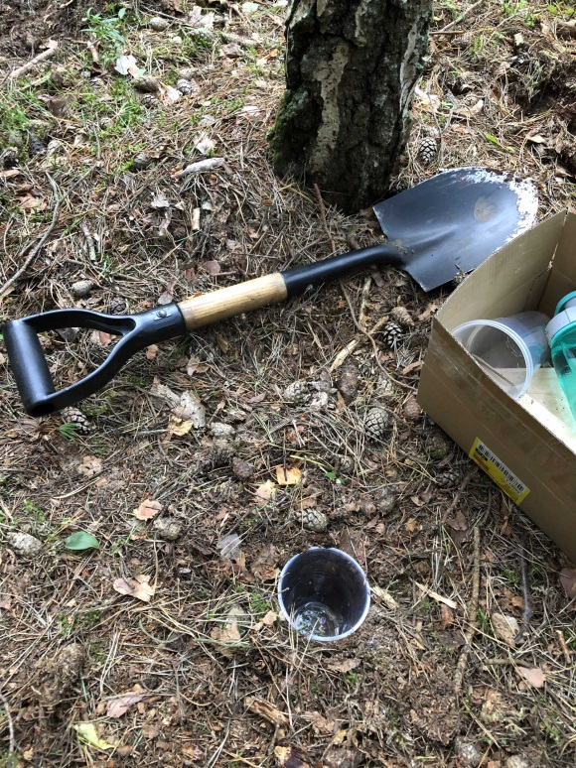 | 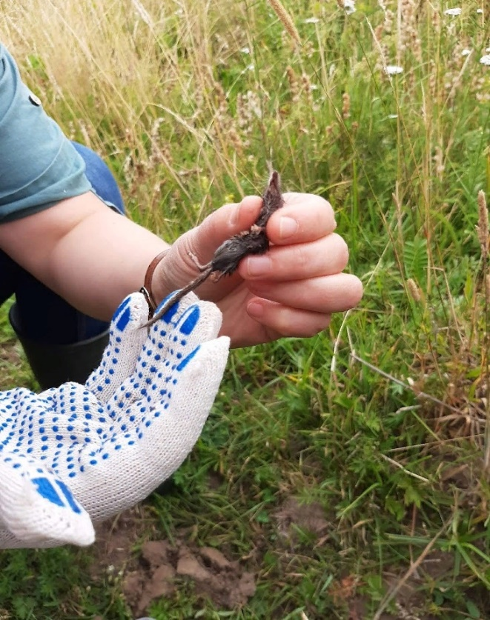
Рисунок 5. Установленный ловчий стакан. Национальный парк «Куршская коса». Июль - октябрь 2020 г  Фото Ю.Н. Гришановой | Рисунок 6. Пойманная в ловчий стакан малая бурозубка Sorex minutus. Луг в окр. пос. Рыбачий. 26.09.2020 г.  Фото Ю.Н. Гришановой

В исследовании также использовались данные, полученные путем сбора и регистрации погибших животных на шоссе и дорогах (сбитые или придавленные и брошенные хищниками, а также посредством опроса посетителей и работников национального парка Куршская коса). В частности, на КПП Национального парка Куршская коса удалось собрать несколько полевых, желтогорлых мышей и рыжих полевок, принесенных кошками (Рис. 7,8). На территории орнитологического стационара в течение всего времени полевого сезона (июль – сентябрь) вели отловы для выявления видового состава путем установки живоловок случайным образом по всей указанной территории. Также проанализировали данные из информационной базы iNaturalist (таблица 1).

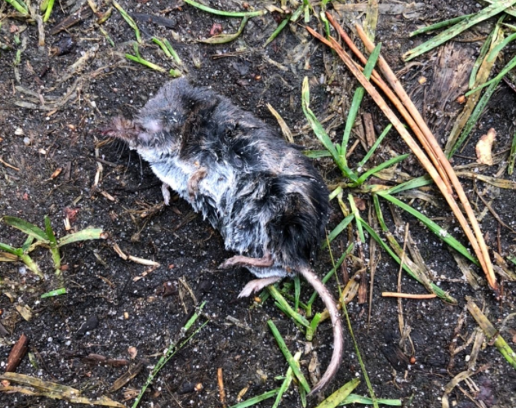 | 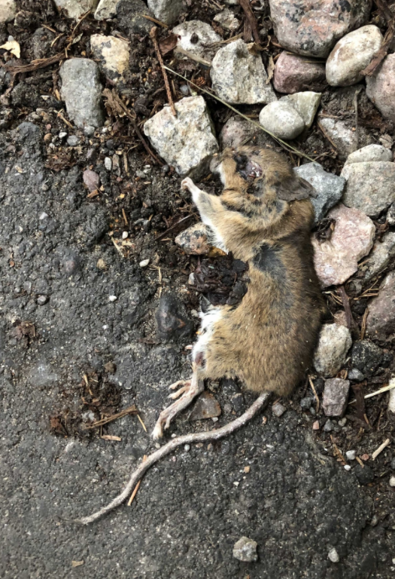
Рисунок 7. Мертвая обыкновенная бурозубка Sorex araneus на экологической тропе «Королевский Бор» 24.10.2020 г. Фото автора | Рисунок 8. Добыча кошки на КПП Национального парка «Куршская коса».  Желтогорлая мышь Apodemus flavicollis  25.07.2020 г. Фото автора

Живые зверьки из живоловушек и ловчих стаканов определялись до вида, и после измерения морфометрических параметров (длина тела, хвоста, уха и стопы задней лапы) зверьки отпускались в свою среду обитания.
Для характеристики видового разнообразия сообществ мелких млекопитающих использовали индекс Шеннона.
Объем собранного материала представлен в таблице 1.

Таблица 1
Количественная характеристика собранного материала
Методы | Куршская коса
 | Объем работ, ловушко-суток | Кол-во пойманных зверьков, ос.
Ловушко-линии: давилки Геро | 450 | 25*
Ловушко-линии: живоловки | 570 | 33
Ловчие стаканы | 180 | 6
Прочие методы | 510 | 52
Итого | 1710 | 116

*По разрешению Росприроднадзора с 21 по 30.09 2020 года на Куршской косе добыто: желтогорлая мышь (Apodemus flavicollis) – 10 особей, рыжая полевка (Myodes glareolus) – 10 особей, полевка экономка (Microtus oeconomus) – 1 особь, бурозубка обыкновенная (Sorex araneus) – 2 особи, крыса серая (Rattus norvegicus) – 1 особь.

  - Характеристика исследуемой территории
    - Национальный парк «Куршская коса»

Ландшафтно-экологические особенности. Куршская коса представляет собой уникальный геоморфологический объект. Это самая большая в Балтийском регионе песчаная пересыпь, сформированная морскими песчаными отложениями под определяющим воздействием эоловых процессов. Длина российской части косы 48 км, площадь 6621 га. Наибольшая ширина около 3,5 км, наименьшая (у пос. Лесной) — 400 м. Тело косы и ее подводное основание сложены кварцевыми песками, рельеф сформировался под воздействием ветра, морских течений и волн.

Природа Куршской косы характеризуется высоким разнообразием контрастных элементов ландшафта и биотопической пестротой. Основные экосистемы — дюнные комплексы и разнообразные лесные биоценозы. Большую роль в ландшафтной структуре косы играют также прибрежно-водные сообщества Куршского залива, озера Чайка и Лебедь, луговые сообщества в окрестностях пос. Рыбачий и верховое болото Свиное в корневой части косы. Куршская коса играет ключевую роль в окружающих природных комплексах. Ее физическая целостность обеспечивает существование обширной пресноводной Куршской лагуны, которая, в свою очередь, определяет основные особенности экосистем ее низинных материковых берегов с обширными водно-болотными угодьями.

На территории национального парка «Куршская коса» выделено и обследовано 5 основных типов биотопов на 15 пробных участках (рис. 9).

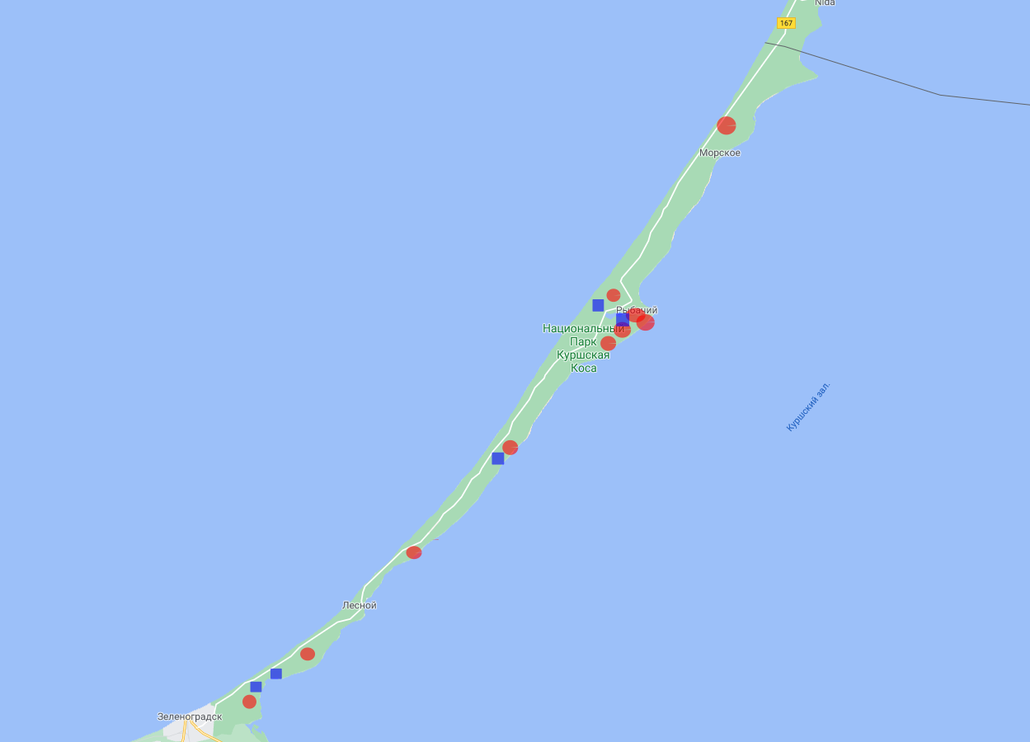

Рисунок 9. Локализация точек сбора (отлова) мелких млекопитающих на территории национального парка «Куршская коса»

Условные обозначения:

- участки размещения ловушко-линий из живоловок, давилок Геро и ловчих стаканов

- участки сбора научного материала иными методами

Облесенное верховое болото в основании Куршской косы – болото Свиное

Древесный ярус этого растительного сообщества представлен сосной обыкновенной Pinus sylvestris болотной формы uliginosa с примесью берёзы Betula pubescens и B. pendula и ели европейской Picea abies высотой 15-17 м (Рис. 10).

Травяно-кустарничковый ярус представлен такими видами как: голубика Vaccinium uliginosum, багульник Ledum palustre и черника Vaccinium myrtillus, брусника V. vitis-idaea, недотрога мелкоцветковая Impatiens parviflora. Другие болотные виды – морошка Rubus chamaemorus, подбел Andromeda polifolia, вереск Calluna vulgaris и пушица Eriophorum vaginatum) встречаются в меньшем обилии.

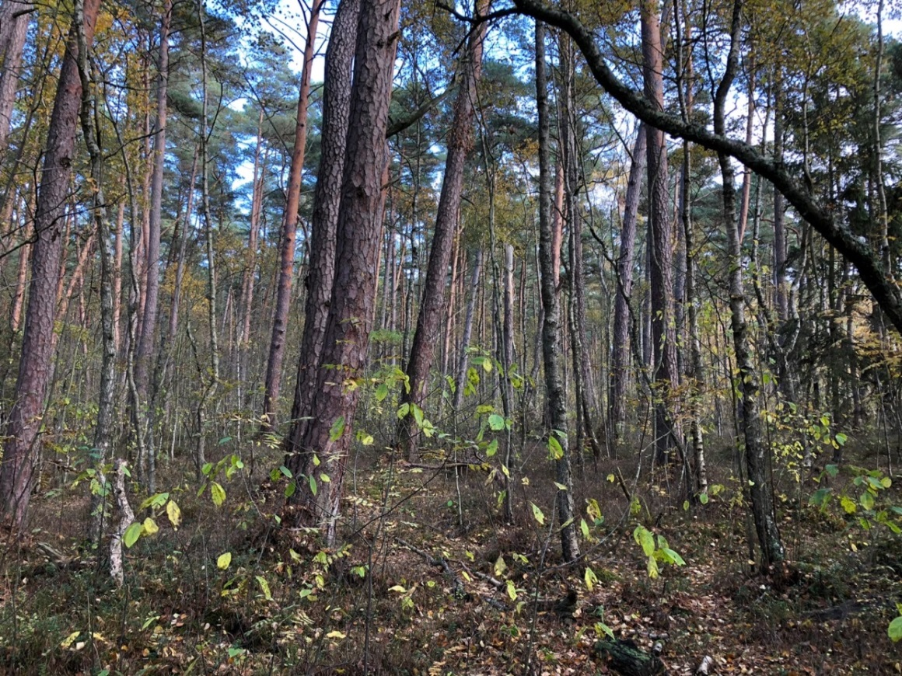

Рисунок 10. Облесенное верховое болото Свиное. Фото автора

Смешанный лес с преобладанием сосны, ели и березы

Было обследовано несколько участков смешанного леса с преобладанием сосны, ели и березы на территории национального парка Куршская коса.

Древесный ярус образован сосной Pinus sylvestris, елью европейской Picea abies и березой Betula pendula. В понижениях относительно обильно представлена ольха черная Alnus glutinosa. Единично встречаются клён остролистный Acer platanoides, ясень обыкновенный Fraxinus excelsior, осина Populus tremula и дуб Quercus robur. Кустарниковый ярус выражен не везде. Единичными экземплярами или небольшими куртинами встречаются малина Rubus idaeus, ежевика сизая Rubus caesius, крушина Frangula alnus (Рис. 11).

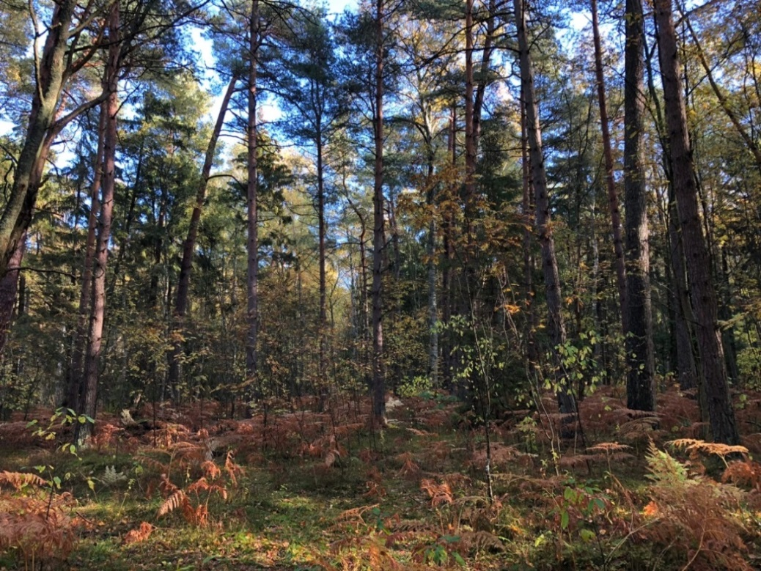

Рисунок 11. Участок смешанного леса с преобладанием сосны, ели и березы. Фото Ю.Н. Гришановой

Травяно-кустарничковый ярус представлен популяциями следующих видов: черника Vaccinium myrtillus, орляк обыкновенный Pterídium aquilínum, бор развесистый Milium effusum, плаун годичный Lycopodium annotinum

Мезофитные луговые сообщества на древнем моренном плато южнее пос. Рыбачий

Данное местообитание представляет собой мозаичный ландшафт из обрабатываемых сенокосных и выпасаемых лугов и заброшенных высокотравных лугов с кустарниками и сорной растительностью (рис. 12, 13).
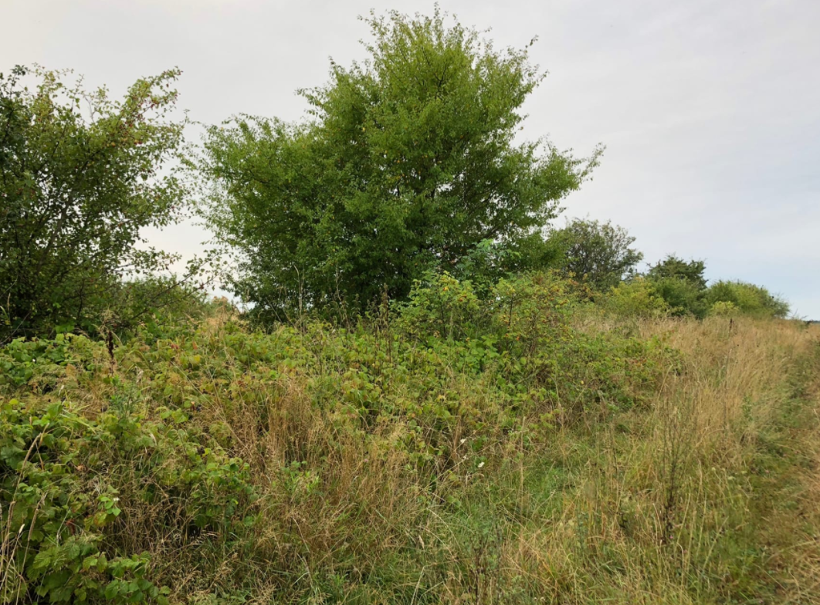 | 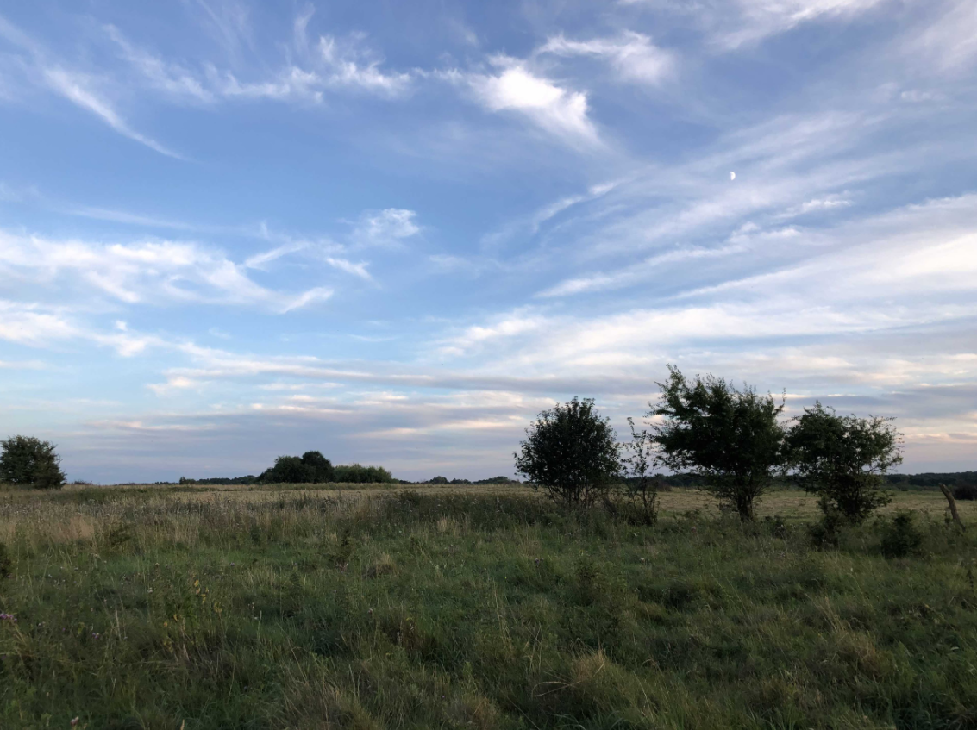
Рисунок 12. Участок заросшего высокотравьем и кустарниками луга в окр. пос. Рыбачий. Фото автора | Рисунок 13. Участок сенокосного луга в окр. пос. Рыбачий. Фото автора

В данном фитоценозе обычны следующие виды: хвощ луговой Equisetum pratense, золотарник поздний Solidago serotinoides, двукисточник тростниковидный Phalaroides arundinacea, тростник обыкновенный Phragmites australis, полевица побегоносная Agrostis stolonifera, луговик извилистый Deschampsia caespitosa, осока черная Carex nigra, крапива двудомная Urtica dioica, дрема белая Silene alba, дербенник ивовый Lythrum salicaria, незабудка болотная Myosotis palustris, мятлик луговой Poa pratensis, тимофеевка луговая Phleum pratense, клевер луговой Trifolium pratense и др.
Сухие зеленомошные сосновые леса с преобладанием луговика и марьянника
Сосновые леса на Куршской косе самые распространенные и составляют 54% от всей лесопокрытой площади НП «Куршская коса». В древесном ярусе господствует сосна Pinus sylvestris с примесью березы, ели, дуба. Ярус подлеска развит очень слабо и состоит из единичных экземпляров рябины Sorbus aucuparia (Рис. 14,15).
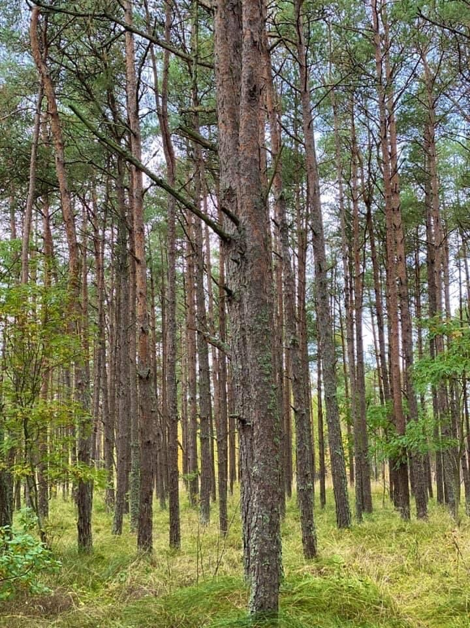 | 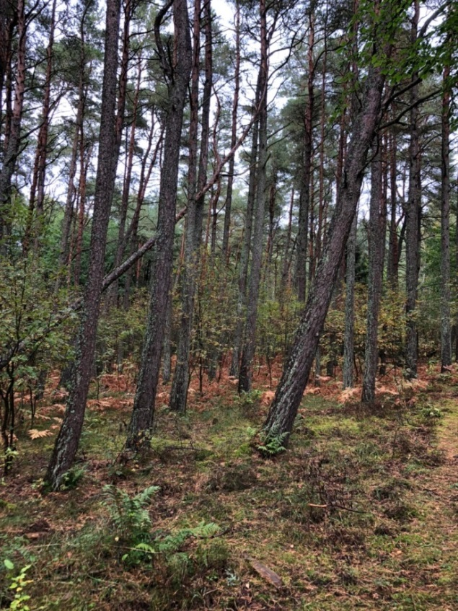
Рисунок 14. Участок соснового леса с преобладанием луговика. Фото автора | Рисунок 15. Участок соснового леса с присутствием орляка. Фото автора

Видовое разнообразие фитоценоза: щитовник мужской Dryopteris filix—mas, кочедыжник женский Athyrium filix—femina, орляк обыкновенный Pteridium aquilinum, вереск обыкновенный Calluna vulgaris, черника Vaccinium myrtillus, брусника Vaccínium vítis—idaea, майник двулистный Majanthemum bifolium, малина Rubus idaeus, земляника лесная Fragaria vesca, гравилат городской Geum urbanum, кислица обыкновенная Oxalis acetosella и др.
Прибрежные растительные сообщества
Встречаются на песчаных берегах Куршской лагуны на полуострове Рыбачий.
Древесный ярус представлен отдельными деревьями следующих видов: ольха чёрная Alnus glutinosa, дуб черешчатый Quercus robur, клён остролистный Acer platanoides, ясень обыкновенный Fraxinus excelsior.
В кустарниковом ярусе преобладает ива ломкая Salix fragilis, шиповник морщинистый Rosa rugosa, ежевика сизая Rubus caesius, малина обыкновенная Rubus idaeus.
Травянистый ярус обеднен, наиболее обычны следующие виды: песколюбка песчаная Ammophila arenaria, тростник обыкновенный Phragmites australis, крапива двудомная Urtica dioica и др. (Рис. 16).

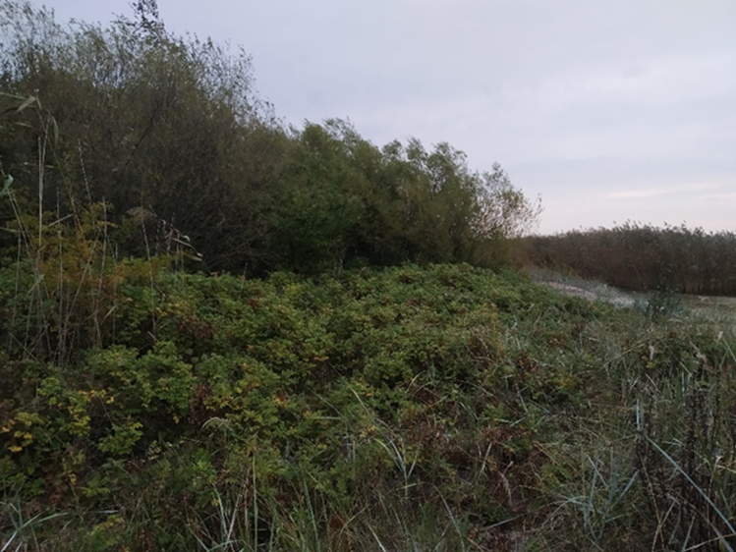
Рис. 16. Участок типичного прибрежного растительного сообщества в окр. пос. Рыбачий.
Фото Е.В. Соколовой.

ГЛАВА 2. РЕЗУЛЬТАТЫ И ОБСУЖДЕНИЕ
  - Общая характеристика фауны мелких млекопитающих на территории Калининградской области.

На территории современной Калининградской области зарегистрировано 22 вида мелких млекопитающих (зверьки, чей вес не превышает 150–200 г), принадлежащих трём отрядам – Насекомоядные Insectivora (5 видов), Грызуны Rodentia (17 видов) и Рукокрылые Chiroptera (14 видов) [3]. Из них представителей отрядов Насекомоядные и Грызуны более 50% –13 видов, оцениваются как обычные и многочисленные, к немногочисленным отнесены 4 вида (17%), и 5 видов (немногим более 20%) имеют статус редких видов.

Для двух видов (мышь лесная Apodemus sylvaticus и малая лесная мышь Apodemus uralensis), которые потенциально могут быть отмечены в Калининградской области, статус пребывания не определен (Приложение 1). По литературным данным в границах области зарегистрирована обыкновенная лесная мышь Apodemus sylvaticus [3]. Однако специалисты считают, что в исследуемом регионе распространена малая лесная мышь Apodemus uralensis [личное сообщение Лисовского А.А. сотрудника Зоологического музея МГУ им. М.В. Ломоносова]. За время настоящего исследования авторам не удалось зарегистрировать ни один из указанных видов.

В целом для юго-востока Балтийского региона (территории Калининградской области, Литвы и Польши) отмечено 33 вида мелких млекопитающих. В Литве - 24 вида, а в Польше - 32 вида (табл. 1. Приложения).

  - Видовой состав мелких млекопитающих на территории национального парка «Куршская коса»
В границах всего полуострова установлено пребывание 14 видов мелких млекопитающих из 4 семейств и 2 отрядов (табл. 2).
Таблица 2. Сравнительная характеристика видового состава мелких млекопитающих на Куршской косе

№  п/п | Вид | Куршская коса (Россия)  (наши данные) |  | Куршская коса (Литва)  [Juškaitis, Ulevičius 2002; Balčiauskas, 2015].
 |  | Статус вида | Численность (особ. на 100 лов.-сут.) | Статус вида | Численность (особ. на 100 лов.-сут.)
1. | Крот обыкновенный  Talpa europaea | Обычный вид | + | Обычный вид | +
2. | Кутора обыкновенная Neomys fodiens | Не зарегистрирован | - | Редкий вид | 4,0
3. | Бурозубка обыкновенная  Sorex araneus | Обычный вид | 3,94 | Широко распространенный обычный вид | 8,0
4. | Малая бурозубка Sorex minutus | Локально распространенный вид | 5,63 | Локально распространенный обычный вид | 6,0
5. | Мышь полевая  Apodemus agrarius | Локально распространенный вид | - | Обычный вид | +
6. | Мышь желтогорлая Apodemus flavicollis | Обычный вид | 5,0 | Многочисленный вид | 18,0
7. | Мышь-малютка  Micromys minutus | Единичная регистрация | + | Обычный вид | 4,0
8. | Мышь домовая Mus musculus | Не зарегистрирован | - | Обычный вид | +
9. | Крыса серая Rattus norvegicus | Локально распространенный вид | 0,4 | Обычный вид | +
10. | Полевка рыжая Clethrionomys glareolus | Многочисленный вид | 5,2 | Многочисленный вид | 10,0
11. | Полевка-экономка Microtus oeconomus | Единичная регистрация | 0,2 | Многочисленный вид | 38,0
12. | Полевка темная Microtus agrestis | Не зарегистрирован | - | Редкий вид | +
13. | Полевка обыкновенная Microtus arvalis | Не зарегистрирован | - | Обычный вид | 8,0
14. | Крыса водяная Arvicola terrestris | Не зарегистрирован | - | Редкий вид | +
 | ИТОГО (видов) | 9 |  | 14

Из 14 видов, отмеченных для всей Куршской косы, за период исследований с июля по сентябрь 2020 года на российской части косы удалось установить пребывание 9 видов. В целом статус пребывания и численность на российской и литовской частях Куршской косы сопоставимы для большинства общих видов мелких млекопитающих, особенно для таких многочисленных или обычных видов как рыжая полевка, желтогорлая мышь и оба вида бурозубок. Низкая численность полевки-экономки и мыши-малютки, а также отсутствие регистраций на нашей части Куршской косы других видов полевок может быть обусловлено особенностями методов учета, характером обследованных местообитаний, а также межгодовыми колебаниями численности ряда видов. В частности, при аналогичном исследовании фауны мелких млекопитающих в естественных местообитаниях на литовской части Куршской косы в 2001 году также было установлено 8 видов, и не зарегистрированы полевая мышь и темная полевка [6].
Также, было установлено наличие представителей отряда рукокрылых. В ходе экспедиции нами не проводился отлов рукокрылых, но в ловушках на орнитологической станции Фрингилла однократно были обнаружены следующие виды: Малый нетопырь, Нетопырь лесной, Нетопырь-карлик, Кожан поздний. [Данные по видовому составу представителей отряда Рукокрылые предоставлены Марковцом Михаилом Юрьевичем]
Таблица 3. Видовой состав и количество мелких млекопитающих, отловленных в национальном парке «Куршская коса»
№ | Виды | Количество, пойманных в ловушки, зверьков
 |  | N, особей | Индекс доминирования  в %
1. | Бурозубка обыкновенная  Sorex araneus | 6 | 5,2
2. | Бурозубка малая Sorex minutus | 4 | 3,5
3. | Мышь полевая Apodemus agrarius | 3 | 2,6
4. | Мышь желтогорлая Apodemus flavicollis | 47 | 40,9
5. | Мышь-малютка Micromys minutus | 1 | 0,9
6. | Рыжая полевка  Clethrionomys glareolus | 52 | 45,1
7. | Полевка-экономка  Microtus oeconomus | 1 | 0,9
8. | Крыса серая Rattus norvegicus | 1 | 0,9
9. | Крот европейский Talpa europaea | - | -
 | ИТОГО | 115 | 100%
 | Индекс Шеннона, Н | 1,75

Наиболее часто в ловушки на территории национального парка Куршская коса попадали рыжая полевка (45,1% от числа всех отловленных зверьков) и желтогорлая мышь (40,9%). Реже регистрировались обыкновенная и малая бурозубки, а также полевая мышь. Серая крыса, полевка-экономка и мышь-малютка зарегистрированы только по одному разу (табл. 3). Общий индекс Шеннона (Н=1,75) указывает на относительно низкое разнообразие этой группы в представленных экосистемах (табл. 3).

2.3. Экологическая структура популяций мелких млекопитающих
Численное соотношение различных категорий организмов в составе населения рассматривается как демографическая структура популяции. В первую очередь это соотношение половых и возрастных групп; изменения этих показателей существенным образом влияют на темпы репродукции, а соответственно на общую численность популяции и ее изменения во времени [7].
У нас недостаточно данных для характеристики экологической структуры популяций бурозубок, поскольку в отловах присутствовали только самцы, для таких видов, как крыса, мышь-малютка и полевка-экономка из-за малого количества регистраций. Поэтому анализ экологической структуры возможен для 4-х относительно многочисленных видов.

Полевая мышь Apodemus agrarius

Половой состав популяции у полевой мыши, весьма изменчив во временном аспекте и различен в разных частях ареала вида [8]. На Куршской косе нами зарегистрировано 3 взрослых самца в сентябре в виде добычи кошек, потому судить о соотношении полов на этой территории мы не можем (табл.4).

Желтогорлая мышь Apodemus flavicollis

На Куршской косе половое соотношение было одинаковым в обеих возрастных группах – самцы преобладали над самками примерно в 4 раза, это, скорее всего, связано с особенностями учета, который длился с конца июля по конец сентября, а учитывая большую двигательную активность самцов, ответственных за расселение, они чаще попадали в ловушки.

Среди взрослых самок только 25 % были размножавшимися, а средняя плодовитость составила 3 эмбриона на самку (табл.4). Отметим, что у взрослых особей средняя величина выводка составляет 5—6 детенышей, в благоприятные годы — 6—8 [9]. Потому можем предположить, что плотность популяции этого вида на Куршской косе близка к «емкости угодий», что может включить гуморальные механизмы регуляции численности (резорбция эмбрионов).

Среди взрослых самок 83% были беременными, а среднее количество эмбрионов на самку равнялось 5 экземплярам. Таким образом, можно сказать, что на территории Балтийской косы популяция желтогорлой мыши находится на стадии роста, а условия обитания оптимальны.

Таблица 4. Половозрастная характеристика мелких млекопитающих, отловленных на территории национального парка «Куршская коса»
Виды | Все зверьки |  | Молодые особи |  | Взрослые особи
 | Кол-во, особей | Соотно-шение полов  ♂/♀ | Особей в общем улове вида, % (n, ос.) | Соотно-шение полов  ♂/♀ | Соотно-шение полов  ♂/♀ | Кол-во эмбрионов взрослой самки  (m±δ)  n, ос. (% от всех взрослых♀)
Бурозубка обыкновенная  Sorex araneus | 6 | 1/0 | 0 | - | 1:0 | 0
Малая бурозубка  Sorex minutus | 4 | 1/0 | 0 | - | 1:0 | 0
Полевая мышь  Apodemus agrarius | 3 | 1/0 | 0 | - | 1/0 | -
Мышь желтогорлая  Apodemus flavicollis | 47 | 3,7/1 | 19,2  (9) | 3,5/1 | 3,7/1 | 3,0±1,8  n=2 (25%)
Крыса серая  Rattus norvegicus | 1 | 1/0 | 0 | - | 1/0 | -
Micromys minutus | 1 | 1/0 | 0 | - | 1/0 | -
Рыжая полевка  Clethrionomys glareolus | 52 | 4/1 | 40,4  (21) | 20/1 | 1,6/1 | 3,0±1,9  n=6 (50%)
Полевка-экономка  Microtus oeconomus | 1 | 1/0 | 0 | - | 1:0 | -

Рыжая полевка Clethrionomys glareolus
Соотношение полов у рыжей полевки среди новорожденных составляет 1:1 (n=57 пометов). Однако, среди отлавливаемых взрослых особей почти всегда преобладают самцы, в среднем от 51 до 59%. В какой-то мере это, несомненно, отражает большую двигательную активность животных мужского пола [8].
За период исследований на обоих участках было зарегистрировано преобладание самцов над самками в различной степени. На Куршской косе самцов среди прибылых (молодых) особей преобладали самцы. Доля размножающихся взрослых самок составила 50%. Средняя плодовитость относительно низкая (табл. 4). Причины такой экологической структуры сходны с таковыми у желтогорлой мыши.
Обыкновенная полевка Microtus arvalis
Обыкновенная полевка размножается круглогодично и приносит по 7 пометов, в каждом в среднем по 5 детенышей [9]. В целом показатели соотношения полов и плодовитости соответствуют оптимальности условий обитания в исследуемый период.
ЗАКЛЮЧЕНИЕ и ВЫВОДЫ
В августе-сентябре 2020 годы исследованы сообщества мелких млекопитающих национального парка «Куршская коса». В ходе исследования установлено:
1. На территории российской части Куршской косы зарегистрировано 9 видов мелких млекопитающих из 14 видов, отмеченных для всей пересыпи, включая территорию Литовской Республики.
2. Наиболее многочисленными видами оказались рыжая полевка (45,1% от числа всех отловленных зверьков) и желтогорлая мышь (40,9%). Реже регистрировались обыкновенная и малая бурозубки, а также полевая мышь. Серая крыса, полевка-экономка и мышь-малютка отмечены единично. Общий индекс Шеннона (Н=1,75) указывает на относительно низкое разнообразие этой группы животных в представленных экосистемах. Наибольшее видовое разнообразие (Н=1,4) и высокую плотность населения в сообществах (14,2 экз./100 лов.-сут.) изучаемой систематической группы за период исследований выявили на участках смешанных лесов. Наименьшие показатели оказались для территории сосняков зеленомошных (Н=0; 1,3 экз./100 лов.-сут.).
Видовая структура сообществ мелких млекопитающих в исследованных биотопах также различается. Доминантное положение в 3 из 5 изученных биотопов занимают два самых многочисленных вида – желтогорлая мышь и рыжая полевка. Малая бурозубка доминирует на облесенном верховом болоте, и делит этот статус с обыкновенной бурозубкой в луговых биотопах Куршской косы.
3. В ходе исследования оказалось, что анализ экологической структуры возможен только для 4-х относительно многочисленных видов. Экологическая структура популяций мелких млекопитающих на Куршской косе в период исследований указывает на неблагоприятные условия обитания микромаммалий, одной из причин которых, помимо природных, может быть и возрастающая рекреационная нагрузка на ландшафты национального парка.

СПИСОК ИСПОЛЬЗОВАННОЙ ЛИТЕРАТУРЫ

- Виноградов В.В. Пространственно-временная динамика сообществ мелких млекопитающих Приенисейской части Алтае-Саянской горной страны. - 2011. – 44с.
- Шефтель, Б.И. Методы учета численности мелких млекопитающих / Б.И. Шефтель // Russian Journal of Ecosystem Ecology. – 2018. – Vol. 3 (3). – P. 1–21.
- Гришанов, Г.В. Наземные позвоночные Калининградской области: Справочное пособие /Г.В. Гришанов, В.В. Беляков. –– Калининград: Калинингр. ун-т, 2000. – 69 с.
- Карасева, Е.В., Телицына А. Ю.,Жигальский О.А. Методы изучения грызунов в полевых условиях // М.: Изд-во ЛКИ. – 2008. – 416 с.
- Чертилина О. В. Организация сообществ и филогенетические связи мышевидных грызунов открытых ландшафтов северо-восточной части внутренней Азии. 03.02.04 – зоология. Дисс. на соискание ученой степени кандидата биологических наук, Новосибирск – 2015. – 111 с
- Juškaitis R., Ulevičius A. Small mammals ot the Curonian Spit National Park. – Theriologia Lituanica, 2002. 2: 34-46.
- Шилов И.А. Экология:Учеб. Для биол. и мед. спец. вузов/И.А. Шилов. – М.: высш. Шк., 2003. – 512 с.
- Большаков В.Н., Кубанцев Б.С. Половая структура популяций млекопитающих и ее динамика. - М.: Наука, 1984. - 232 с.
- Громов И. М., Ербаева М. А. Млекопитающие фауны России и сопредельных территорий. Зайцеобразные и грызуны. — СПб., 1995. — 522 с.

ПРИЛОЖЕНИЕ
Таблица 1. Характеристика фауны мелких млекопитающих на юго-востоке Балтийского региона
№  п/п | Вид | Калининградская область  [Гришанов, Беляков, 2000]. | Литва  [Juškaitis, Ulevičius 2002; Balčiauskas, 2015]. | Польша  [Atlas Ssaków Polski, 2010].
- 1. | Крот обыкновенный Talpa europaea | Многочисленный широко распространенный вид. | Обычный вид | Обычный вид
- 2. | Кутора обыкновенная Neomys fodiens | Обычный, широко распространенный вид. | Обычный, широко распространенный вид. | Обычный, широко распространенный вид.
- 3. | Кутора малая Neomys anomalus | Не зарегистрирован | Редкий вид | Немногочисленный вид
- 4. | Бурозубка обыкновенная Sorex araneus | Многочисленный широко распространенный вид. | Широко распространенный обычный вид | Широко распространенный обычный вид
- 5. | Бурозубка средняя Sorex caecutiens | Редкий вид | Не зарегистрирован | Редкий вид
- 6. | Малая бурозубка Sorex minutus | Немногочисленный широко распространенный вид. | Локально распространенный обычный вид | Локально распространенный обычный вид
- 7. | Бурозубка альпийская Sorex alpinus | Не зарегистрирован | Не зарегистрирован | Локально распространенный обычный вид (юг Польши)
- 8. | Белобрюхая белозубка Crocidura leucodon | Не зарегистрирован | Не зарегистрирован | Локально распространенный обычный вид
- 9. | Малая белозубка Crocidura suaveolens | Не зарегистрирован | Не зарегистрирован | Распространенный обычный вид
- 10. | Обыкновенный хомяк Cricetus cricetus | Не зарегистрирован | Не зарегистрирован | Локально распространенный обычный вид
- 11. | Мышовка лесная Sicista betulina | Немногочисленный широко распространенный вид. | Немногочисленный вид | Немногочисленный вид
- 12. | Степная мышовка Sicista subtilis | Не зарегистрирован | Не зарегистрирован | Редкий вид
- 13. | Соня лесная Dryomys nitedula | Редкий вид | Редкий вид | Редкий вид
- 14. | Соня садовая Eliomys quercinus | Редкий вид | Редкий вид | Редкий вид
- 15. | Соня-полчок Glis glis | Редкий вид | Редкий вид | Немногочисленный вид
- 16. | Соня орешниковая Muscardinus avellanarius | Обычный, широко распространенный вид. | Обычный, широко распространенный вид. | Немногочисленный вид
- 17. | Мышь полевая Apodemus agrarius | Многочисленный, широко распространенный вид | Многочисленный, широко распространенный вид | Многочисленный, широко распространенный вид
- 18. | Мышь желтогорлая Apodemus flavicollis | Многочисленный, широко распространенный вид | Многочисленный, широко распространенный вид | Многочисленный, широко распространенный вид
- 19. | Мышь лесная Apodemus sylvaticus* | Статус неизвестен (по старым данным немногочисленный вид) | Локально распространенный немногочисленный вид | Широко распространенный обычный вид
- 20. | Малая лесная мышь Apodemus uralensis | Статус неизвестен | Локально распространенный немногочисленный вид | Редкий вид
- 21. | Мышь домовая Mus musculus | Многочисленный, широко распространенный вид | Многочисленный, широко распространенный вид | Многочисленный, широко распространенный вид
- 22. | Мышь-малютка Micromys minutus | Немногочисленный  широко распространенный вид. | Обычный вид | Обычный вид
- 23. | Крыса серая Rattus norvegicus | Обычный  широко распространенный вид. | Обычный широко распространенный вид. | Обычный широко распространенный вид.
- 24. | Крыса черная Rattus rattus | Обычный  широко распространенный вид. | Немногочисленный вид | Редкий вид
- 25. | Полевка рыжая Clethrionomys (Myodes) glareolus | Многочисленный, широко распространенный вид | Многочисленный, широко распространенный вид | Многочисленный, широко распространенный вид
- 26. | Полевка-экономка Microtus oeconomus | Обычный широко распространенный вид. | Обычный широко распространенный вид. | Обычный широко распространенный вид.
- 27. | Полевка обыкновенная Microtus arvalis | Многочисленный, широко распространенный вид | Многочисленный, широко распространенный вид | Многочисленный, широко распространенный вид
- 28. | Восточноевропейская полёвка Microtus rossiaemeridionalis | Не зарегистрирован | Редкий вид | Не зарегистрирован
29. | Полевка темная Microtus agrestis | Малочисленный, широко распространенный вид | Обычный широко распространенный вид. | Обычный широко распространенный вид.
30. | Полевка кустарниковая Microtus subterraneus | Редкий вид | Не зарегистрирован | Обычный широко распространенный вид.
31. | Крыса (полевка) водяная Arvicola terrestris | Обычный, широко распространенный вид | Многочисленный, широко распространенный вид | Многочисленный, широко распространенный вид
32. | Европейская снеговая полёвк Chionomys nivalis | Не зарегистрирован | Не зарегистрирован | Редкий вид (юг Польши)
33. | Татранская полёвка Microtus tatricus | Не зарегистрирован | Не зарегистрирован | Редкий вид (юг Польши)
 | ИТОГО (видов) | 22 +2(?) | 24 | 32

Приложение 2.

